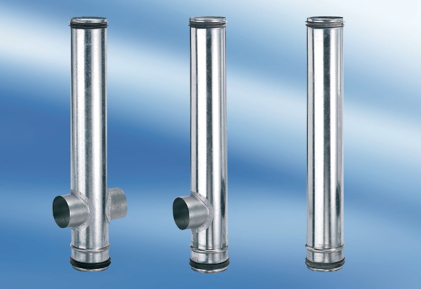BA 140-0Opakowanie jednostkowe: 1 sztukaAsortyment: B
Numer artykułu: 0093.0056Producent: MAICO

